|  |  |  |  |  |  |
| --- | --- | --- | --- | --- | --- |
| **주차** | 19주차 | **기간** | 2021.5.5~ 2021.5.11 | **지도교수** | (서명) |
| 이번주 한일 요약 | 와이어 액션 중 캐릭터 추진 기능 구현 | | | | |

<상세 수행내용>

- 등반 시스템 블루프린트를 C++로 이식하는 작업을 하였다. C++로 변환함과 동시에 원래는 박스형 기둥으로 등반 시스템을 구현해서 직선으로만 등반하면 됐었는데 암석 기둥의 그래픽을 넣고 보니 불규칙한 모양에 따라 움직이게 만들어야 했다. 등반 상태가 되면 암석 면으로의 트레이싱을 하며 각 암석 면을 따라 캐릭터가 등반 이동을 할 수 있게 구현하였다.

- 또 기존에 캐릭터의 앞에 암석 기둥이 있으면 저절로 등반 상태가 되는 시스템을, 암석 기둥을 바라보고 G키를 누르면 등반 상태에 들어가게 수정하였다. 와이어 액션 도중 원치 않는 등반 상태 전환을 막았다.

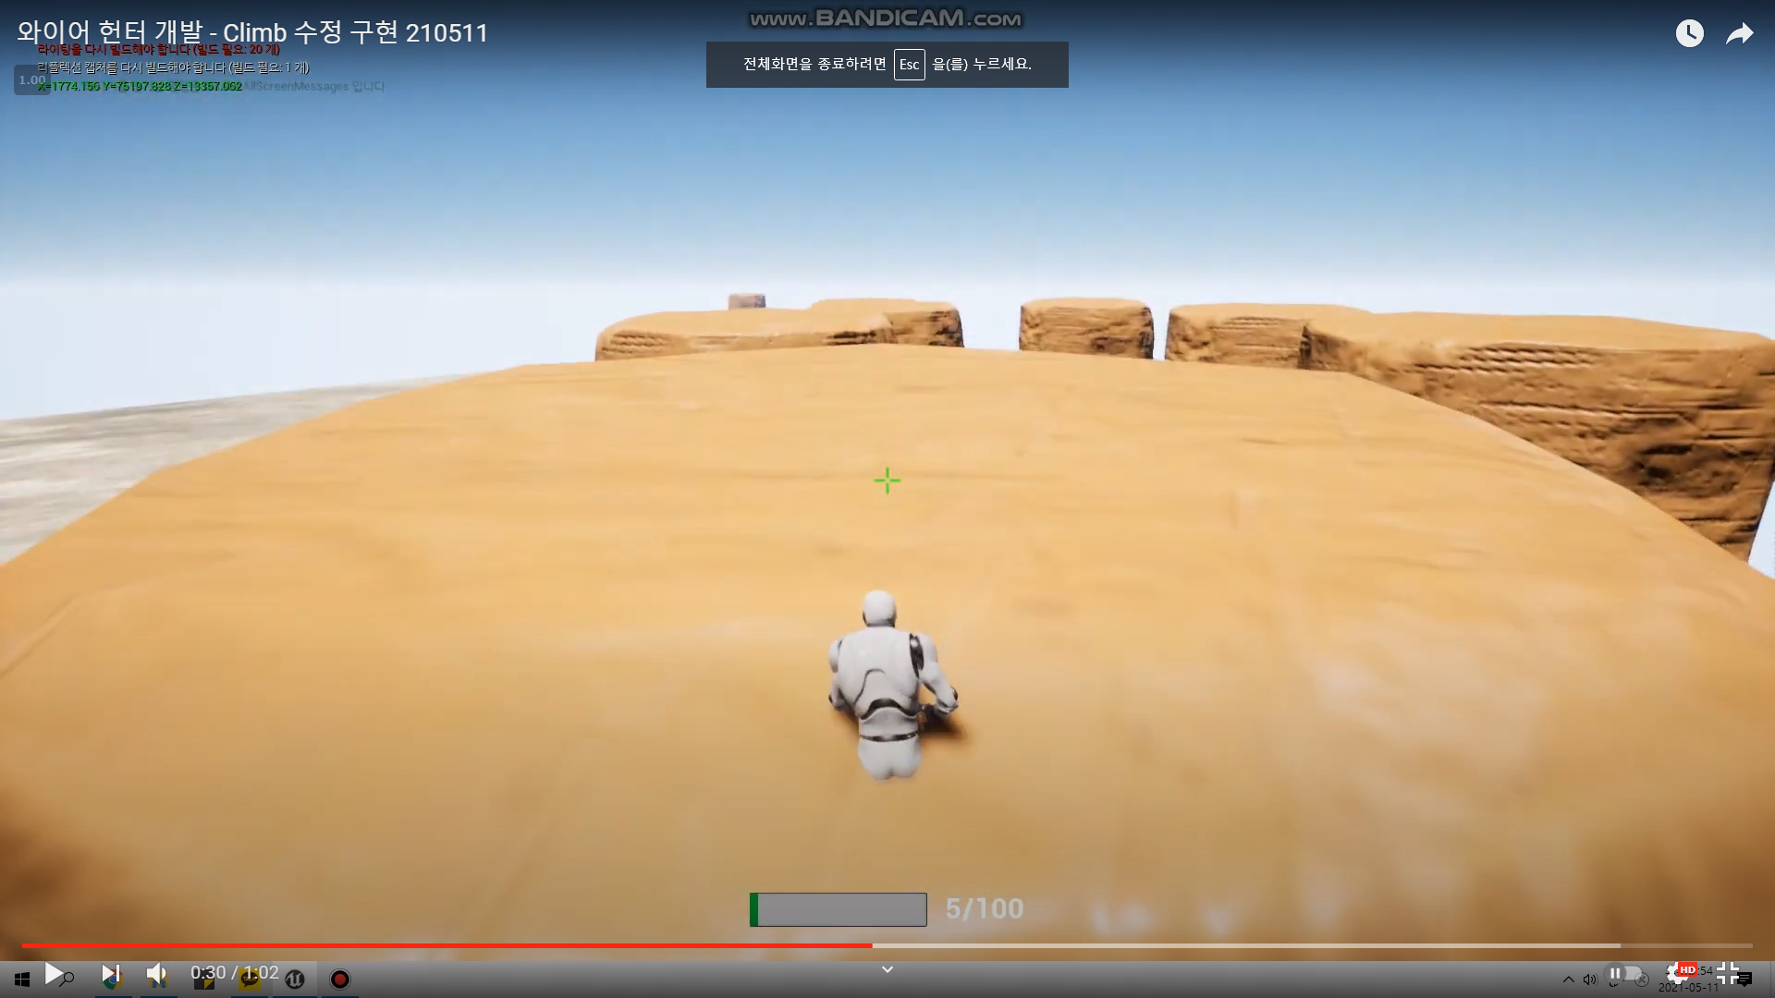

- 암석 기둥의 꼭대기가 평면이 아니고 모서리가 둥글게 되어있어서 위 이미지처럼 캐릭터가 꼭대기로 올라갈 때 캐릭터의 일부가 파묻히는 현상이 발생하여 해결이 필요하다.

- 중간 발표 전까지 위 문제점 해결과 일부 부자연스러운 움직임 수정, 아이템 스포닝 구현 예정.

이번 주 작업 영상 : <https://www.youtube.com/watch?v=DEzy7F52d8Q>

|  |  |  |  |
| --- | --- | --- | --- |
| **문제점 정리** | 캐릭터가 꼭대기로 올라갈 때 캐릭터의 일부가 파묻히는 현상 | | |
| **해결방안** | 꼭대기로 올라가는 동작을 수정한다. | | |
| **다음주차** | 20주차 | **다음기간** | 2021.5.12 ~ 2021.5.18 |
| **다음주 할일** | 문제점 해결과 부자연스러운 움직임 수정, 아이템 스포닝 구현 | | |
| **지도 교수**  **Comment** |  | | |